***КАК ПОМОЧЬ РЕБЕНКУ ВЫПОЛНЯТЬ***

***ДОМАШНИЕ ЗАДАНИЯ***

*«Только личность может воздействовать*

*на развитие личности,*

*только характером*

*можно образовать характер»*

*Ушинский*

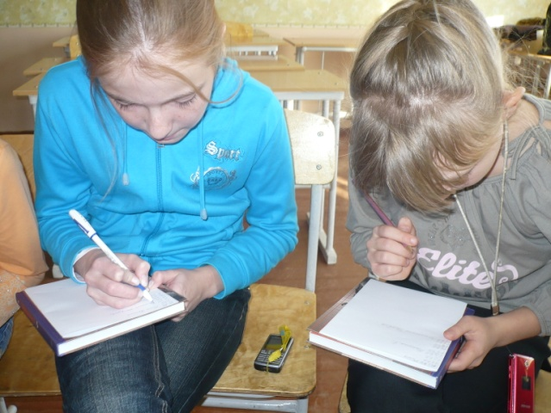

***Рекомендации***

***Родителям***

***1. Выберите определенное время для уроков.*** Оно может быть четко зафиксированным (садимся за уроки в три часа дня) или «привязанным» к школьному расписанию (садимся за уроки через два часа после прихода из школы). Если вы приходите с работы в 7-8 часов вечера, а ребенок никак не может сделать уроки без вас, есть смысл поводить его в группу продленного дня. Когда дети делают уроки вместе и под наблюдением учителя, это создает необходимый рабочий настрой.

***2. Подготовьте комнату.*** Уберите с рабочего стола все лишнее, проветрите комнату, выключите телевизор, радио.

***3. Вместе с ребенком поставьте задачу.*** Удобнее всего сразу вынуть из портфеля все учебники и тетрадки, необходимые для работы, и положить их пачкой на краю стола. Тогда их можно будет брать, делать задание и сразу складывать в портфель или на полку.

***4. Проследите за тем, чтобы ребенок сидел за столом правильно.*** Помните, что «положение тела влияет на душу». Если ребенок пока не может заниматься самостоятельно за закрытой дверью, останьтесь с ним и займитесь своим делом: почитайте книгу, повяжите. Ваша сосредоточенность на работе будет передаваться ребенку.

***5. Если ребенок просит о помощи – помогите, но не делайте работу за него.*** Задавайте наводящие вопросы, вместе перечитайте правило, поищите в учебнике аналогичные задания и т.д. хорошо, если у вас будет под рукой толковый и орфографический словарь, словарь иностранных слов, детская энциклопедия. Это приучит вашего ребенка пользоваться при необходимости справочной литературой.

***6. Попросите ребенка проверить задание, затем проверьте его сами.*** Если заметили ошибку, допущенную ребенком, не спешите тыкать в нее пальцем, покажите только абзац или строчку, в которой сделана ошибка, и пусть он поищет еще раз. Поддерживайте самооценку. Говорите, что самостоятельно найденные и исправленные ошибки не только не считаются за ошибки, но, наоборот, повод для гордости.

***7. После каждого занятия устраивайте перерыв на 5-10 минут.*** Гигиенисты рекомендуют во время этого перерыва делать упражнения, но вряд ли вы дождетесь от ребенка подобной сознательности. Лучше еще разок проветрить помещение, а ребенку можно полежать в соседней комнате на ковре и как следует потянуться. Мышцы спины расслабляются, кровь притекает к голове, работоспособность восстанавливается.

***8. Хвалите ребенка не только за то, какие отметки он получил, но и за то, какие усилия он приложил и чему научился, какими навыками овладел.*** Конечно, для этого придется серьезно вникать в школьные дела ребенка, но на это стоит потратить время и усилия – они потом верну4тся сторицей.

Один йог сказал как-то о своих занятиях: «Йога – работа для упрямых ослов. Но какой результат!» перефразировав его слова, можно сказать: ***«Дисциплина – дело скучное, нудное и утомительное для обеих сторон: и для родителя, и для ребенка. Но зато какой результат!»***

**Рецепты повышения самооценки для родителей**

***1. Научитесь более позитивному отношению к жизни.*** Используйте внутренний диалог с собой, состоящий только из позитивных утверждений; в случае появления отрицательных мыслей постарайтесь тут же переключиться на что-нибудь приятное.

***2. Относитесь к людям так, как они того заслуживают.*** Старайтесь найти в каждом человеке не недостатки, а положительные качества.

***3. Относитесь к себе с уважением***. Составьте список своих достоинств. Убедите себя, что вы имеете таковые.

***4. Попытайтесь избавиться от того, что вам самим не нравится в себе.*** Чаще смотрите на себя в зеркало, пытаясь ответить на вопрос: стоит ли что-то изменить в себе. Если да, то не откладывайте.

***5. Начинайте принимать решения самостоятельно.*** Помните, что не существует правильных или неправильных решений. Любое принятое вами решение вы всегда можете оправдать и обосновать.

***6. Постарайтесь окружить себя тем, что оказывает на вас положительное влияние.*** Приобретайте любимые книги, музыкальные диски, фильмы и т.д. имейте и «любите» свои слабости.

***7. Начинайте рисковать.*** Принимайте на себя ответственность, пусть доля риска сначала может быть невелика.

***8. Обретите любую веру: в человека, в судьбу, обстоятельства и пр.*** Помните, что вера в нечто более значительное, чем мы сами, может помочь вам в поиске решений трудной ситуации. Если вы не можете повлиять на ход событий, «отойдите в сторону», и просто подождите.

**ТЕРПЕНИЯ И УСПЕХОВ!**